Коханівська загальноосвітня школа 1-М ступенів

Конспект уроку Історії України у 5 класі на тему: «Важкі часи Русі -України»

Підготувала: вчитель історії та правознавства Коханівської ЗОШ 1-М ст.
Білоус 1.0.
2013
Телла: Важкі часи Русі - України.
Мета: - з'ясувати з учнями вплив кочівників на життя Київської Русі;
- розкрити причини останнього піднесення Русі в часи правління В.Мономаха, а також підкорення монголами руських земель та його наслідки;
- закріплювати навички роботи з атласом, хронологією, розвивати вміння аналізувати історичну інформацію;
- виховувати учнів на засадах загальномолодської моралі, надихати їм почуття Патріотизму та волелюбності;
Основні поняття:

Тип уроку- ' Обладнання: - підручник;
- ілюстрації до теми, атласи та мала;
- дидактичні матеріали;
Хід уроку:
І.Організаційний момент.(іхв)
II. Перевірка знань, умінь і навичок учнів.
Актуалізація й корекція опорних знань, умінь та уявлень.(8хв)
1.Робота з дидактичними картками.
2.Гра команд: ■ Гра «Гонка за лідером»
- Гра «Збираємо будинок» (2 будинки) Стукіт в двері:
Нестор Літописець:
- Можна!
- Доброго дня вам діти!Проходив я через ваше поселення і думаю загляну я у вашу школу. А тут чую,, діти грають в ігри. Думаю, а ну чи справляться з моїм завданням.
Завдання називається «Літопис». Вам потрібно уважно слухати уривки з «Повісті минулих літ» і відшукати помилки. Готові!? (читає)
Молодці! А можна я вас послухаю?
- Оцінювання учнів.
- Повідомлення теми, мети і завдання уроку. Мотивація навчальній дисципліні. ( 2 хв)
На сьогоднішньому уроці ми дальше продовжимо подорож по найцікавішому і захопливішому періоду вітчизняної історії. На машині часу ми перенесемося в XI.XII.XIII
століття. Дізнаємося які зміни відбулися саме в цей період?
Запишіть тему і план уроку.
План
- Битва з кочівниками
- Володимир Мономах
V. Сприйняття та осмислення нового матеріалу. (15хв)
Розповідь учителя.
- Діти, за допомогою атласу, дайте відповідь на запитання.
- Назвіть сусідів русичів на сході, і поміркуйте, чи припиняться напади кочівників після розгрому печенігів Ярославом Мудрим.
- Послухайте ще раз вже знайоме вам звернення до своїх синів помираючого князя Я. Мудрого.
«Осе я одхожу зі світу сього А ви, сини мої майте межи собою любов, бо ви брати від одного отця й однієї матері.Якщо ж будете ви в ненависті жити, у роздорах сваритися, той самі погибнете і землю отців своїх і дітей погубите, що її надбали трудом великим. Тож слухайтеся брат, брата, пробувайте мирно!»
- Як ви гадаєте, чи дослухалися нащадки до заповіту князя?
- Чи зустрічалися ми з такою ситуацією, коли діти недотримувалися заповіту батька?
Так і сталося, після смерті Ярослава Мудрого. В мирі і злагоді вони прожили 15 років Але це не могло захистити країну від міжусобиць.
Міжусобиці - це війни між князями за владу та землю.
Численні князеві родичі, прагнули мати свій уділ, - не бажаючи бути підлеглими князя.
Уділ - власні незахоплені землі.
Ярославові сини намагалися підкорити непокірних, але потім і самі почали боротися за право стати Великим київським князем.
Діти, як ви гадаєте, чим
Як би ви запропонували причинити міжусобиці?
У той час, коли брати сперечалися за владу, на півдні кордону напали половці.
1068 рік Ізяслав, Святослав та Всеволод вирушили в похід.
Спустошливі набіги кочівників, грабежі міст і сіл змушували князів задуматися над подальшою долею держави.
Найважливіше завдання - припинити міжусобиці це їм допомогло б згуртуватися й виступити спільно проти кочівників.
Наслідки міжусобиць:
1.Війна між синами та онуками Я.Мудрого за владу і землю.
2.Розпад Київської Русі на окремі князівства, які не хотіли коритися Києву.
3.Посилення нападів половців.
4.Послаблення військової мужності Київської Русі.
5.Смерть Я.Мудрого
б.Занепад Київської Русі.
- А що стало причиною занепаду Київської Русі
1.Боротьба між князями за владу. 2.Спустошливі напади половців.
- Як саме князі вийшли з цієї нелегкої ситуації - а це занепад Київської Русі, ми дізнаємося від історіографа. Зараз ми станемо свідками однієї історичної події. Діти нам представляється творчий проект. Слово надається історіографу.
Історіограф.
Історична довідка
Дата події - 1097 рік
Місце події- м. Любеч поблизу Києва
Причини скликання з'їзду:
1.Спустошливі набіги половців
2.Необхідність залагодження суперечок між князями. Учасники - б князів:
Святополк Київський, Володимир Мономах, Олег, Давид Святославович, Василько Ростиславович, Давид Ігорович.
Зібралися вони в Любечі на раду для влаштування миру. Рольова гра:
- Для чого губимо руську землю, самі проти себе усобиці діючи?
- Половці землю нашу розносять, радіють що між нами війна починається!
- Сьогодні ми зібралися в Любечі для вирішення важливих завдань.
- Життя немає від тих кочівників, руйнують наші міста, забирають у полон наших матерів і сестер.
- У 1068 році в битві на р. Альті не змогли їх подолати
- У кого будуть які пропозиції?
- Я хочу, щоб кожен мав право на вітчизну.
- Я пропоную: припинити ворожнечу між нами. Не хочу щоб брат ішов на брата.
- Відтепер з'єднаємося в одне серце, щоб боронити рідну землю.
- Так і зробимо, засвідчимо свої рішення підписами.
Вчитель: Дякую учасникам проекту.
Учасники з'їзду вирішили не нападати один на одного, припинити чвари й розпочати спільну боротьбу проти половців. Однак рішення з'їзду виконували не всі. Єдине, в чому князі досягли єдності, у битві проти половців. Об'єднанні київські дружини в 1111 році розбили половецькі орди.
Орда - військо, об'єднання кочових племен.
1111 р. - Любецький з'їзд.
Чвари - суперечки, незгода, розбрат, війни.
3.Руська земля на деякий час дістала спокій. Цей період припадає на час правління Володимира Мономаха (1113 - 1125)
Історична довідка
Зараз ми послухаємо повідомлення, звідки походить прізвище Мономах. - Розповідь Літописця
Про правління Володимира Мономаха, ми дізналися з підручника с 56 - 57 №9 і дамо відповідь на запитання як вдалося В.Мономаху відродити могутність Київської Русі?

VII. Робота із схемою

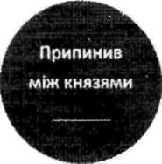
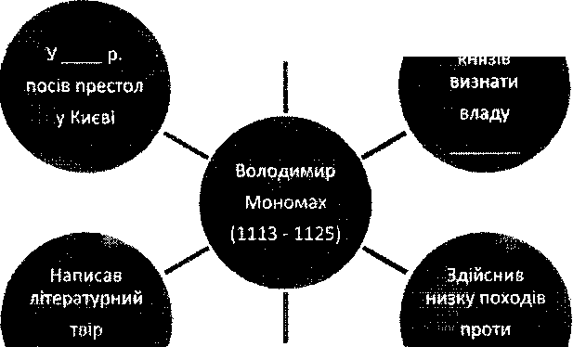

Вчитель
Володимир Мономах залишив у спадок літературний твір «Повчання дітей». Давайте детальніше познайомимося з настановами своїм дітям Великого князя майже тисячу років тому назад.
Діти, давайте подумаємо, які поради В.Мономаха ми можемо запозичити для себе, для нашого життя.
Вчитель: Але найголовніший заповіт Мономаха своїм нащадкам - бути єдиним, боронити разом землю.
- Які співзвучні заклики київських князів із сьогоденням! Ми живемо в незалежній державі. Та, на жаль, в наші дні деякі політики й досі не можуть порозумітися, об'єднати свої сили для процвітання України

VIII. Узагальнення. Оцінювання.

1.Продовжимо малювати лінію часу князів Київської Русі.

^ Володимир^ Ярослав ^ Володимир
Великий Мудрий Мономах ^

1.Позначте роки правління князів на лінії часу.
2.Зафарбуйте яскравим кольором той відрізок часу - найвищого розвитку Київської Русі.
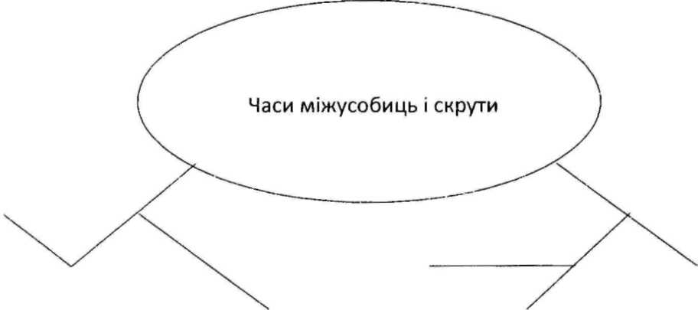
Ч
3.Позначте рік запровадження християнства у Київській Русі 2.Робота з... 3.Робота з схемою.

- Скажіть, які асоціації виникають у вас, коли ви чуєте «часу міжусобиць і скрути» (Сварки, влада, половці, поразка, з'їзд, перемога, розпад держави, грабежі, полон... і т.д.
- Знайдіть слова - синоніми до поняття «чвари».
- Який із кочових народів становив головну небезпеку для руських земель в XI початок XII
ст.?
а)Хозари б)печеніги
в)половці.
- Яка важлива подія відбулася у 1097 році?
- Навіть ім'я князя, який став жертвою віроломства після Любецького з'їзду у 1097 році а)Давид
б)Василько
в)Святополк - Чи правильні твердження, що В.Мономах був онуком... а)Візантійського імператора Костянтина б)Руського князя Ярослава Мудрого?
- В якому столітті, тисячолітті правив князь В.Мономах? Х.Домашнє завдання
Вивчити параграф №15
- Контурна карта
- Позначте межі території Київської Русі за Володимиром Мономахом. Чи змінилися вони порівняно з Ярославом Мудрим?
- Зафарбуйте різними кольорами територію земель - князів Київської Русі.
- Столиця Київської Русі за правління Володимира Мономаха?

